**GitHub如何配置SSH Key**

步骤

一、设置git的user name和email

如果你是第一次使用，或者还没有配置过的话需要操作一下命令，自行替换相应字段。

git config --global user.name "Luke.Deng"

git config --global user.email "xiangshuo1992@gmail.com"

说明：git config --list 查看当前Git环境所有配置，还可以配置一些命令别名之类的。

二、检查是否存在SSH Key

cd ~/.ssh

ls

或者

ll

//看是否存在 id_rsa 和 id_rsa.pub文件，如果存在，说明已经有SSH Key

如下图

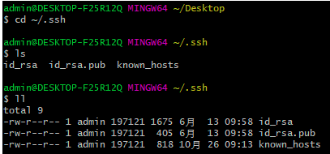

如果没有SSH Key，则需要先生成一下

ssh-keygen -t rsa -C "xiangshuo1992@gmail.com"

三、获取SSH Key

cat id_rsa.pub

//拷贝秘钥 ssh-rsa开头

如下图

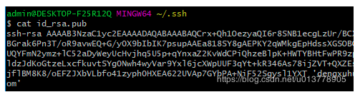

四、GitHub添加SSH Key

GitHub点击用户头像，选择setting

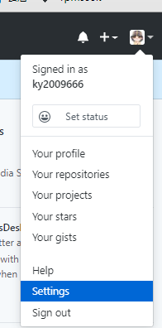

新建一个SSH Key

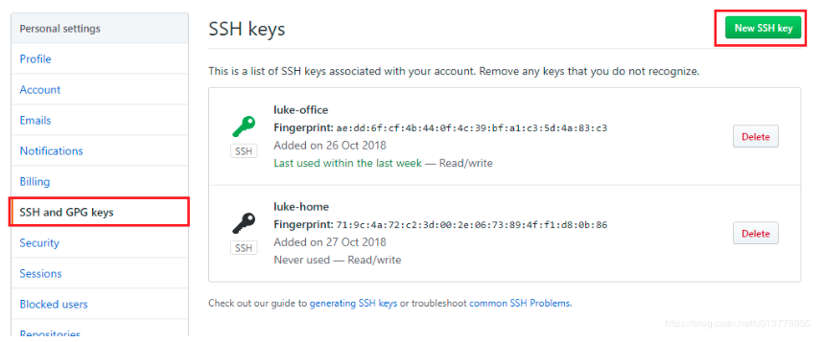

取个名字，把之前拷贝的秘钥复制进去，添加就好啦。

五、验证和修改

测试是否成功配置SSH Key

ssh -T git@github.com

//运行结果出现类似如下

Hi xiangshuo1992! You've successfully authenticated, but GitHub does not provide shell access.

之前已经是https的链接，现在想要用SSH提交怎么办？

直接修改项目目录下 .git文件夹下的config文件，将地址修改一下就好了。

git地址获取可以看如下图切换。

